第７回 YNSA学会全国大会
申込書

- １０月１２日（土）レセプションパーティー（定員１５０名）＊申込先着順
会員（￥５５００）参加人数 人 ／ 非会員（￥６５００）参加人数 人

- １０月１３日（日）全国大会（定員１５０名）
事前申込 会員 弁当あり（￥１００００）参加人数 人
非会員 弁当あり（￥１２０００）参加人数 人
学生 弁当あり（￥ ８０００）参加人数 人

当日申込 会員 弁当なし（￥１２０００）参加人数 人
非会員 弁当なし（￥１４０００）参加人数 人
学生 弁当なし（￥ ８０００）参加人数 人
＊学会に届けてあるご住所・電話番号・FAX・E-mailに変更がなければお名前だけで結構です。
住所：（〒 − ） ＊ふりがな／郵便番号まで必ずご記入下さい

TEL： FAX：
E-mail： ＊PCアドレスでお願いします
ふりがな
お名前：
（領収書兼名札へ記載するので全員分ご記入下さい）
＊宮崎駅からの送迎バスを □利用する ・ □利用しない 10/12 18:00発 10/13 8:00発
- 今回YNSA学会会員申込ご希望の方は、右の□にチェックをお願い致します
入会金１５０００円＋年会費１００００円（会員有効期限：入会日～２０１９年１２月３１日）
＊今回２０１９年度年会費をお支払いになる方は、右の□にチェックをお願
い致します。年会費１００００円（会員有効期限：振込日～２０１９年１２月３１日）
注）２０２０年度年会費はまだ振り込まないでください
【振込先】 宮崎銀行 木花支店（１４３） 普通 １７００５２
YNSA学会 会長 山元 敏勝 ＊必ず個人名で、９／１３（金）１５：００までにお振り込み下さい。
【送付先】 FAX ０９８５−６５−２６３７
E-mail：yamamoto-reha@ynsa.jp 〆切９／１３（金）
YNSA学会宮崎本部事務局 TEL:０９８５−６５−２６３３ 担当 原

＊レセプションパーティーと全国大会の会場は同じ場所です。
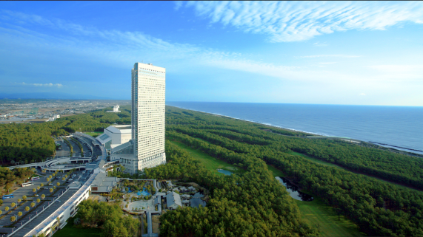
場所：シェラトングランデオーシャンリゾート 海峰の間
〒８８０-８５４５ 宮崎県宮崎市大字塩路字浜山３０８３番地
TEL：０９８５−２１−１０６２
（当日連絡先 ０９０−５７２４−９６１１ 原）
URL：https://seagaia.co.jp
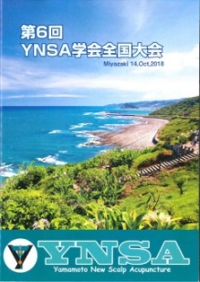
【レセプションパーティー】
日時：２０１９年１０月１２日 土曜日 １９：００～２１：００

【第７回YNSA学会全国大会】
日時：２０１９年１０月１３日 日曜日 １０：００～１６：００
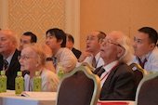
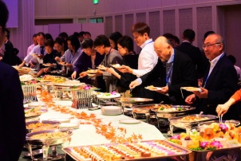
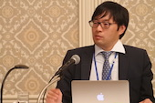
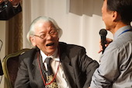

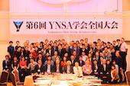
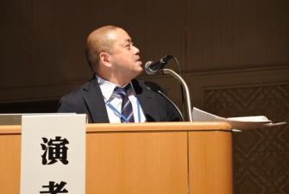
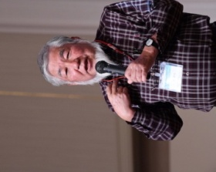

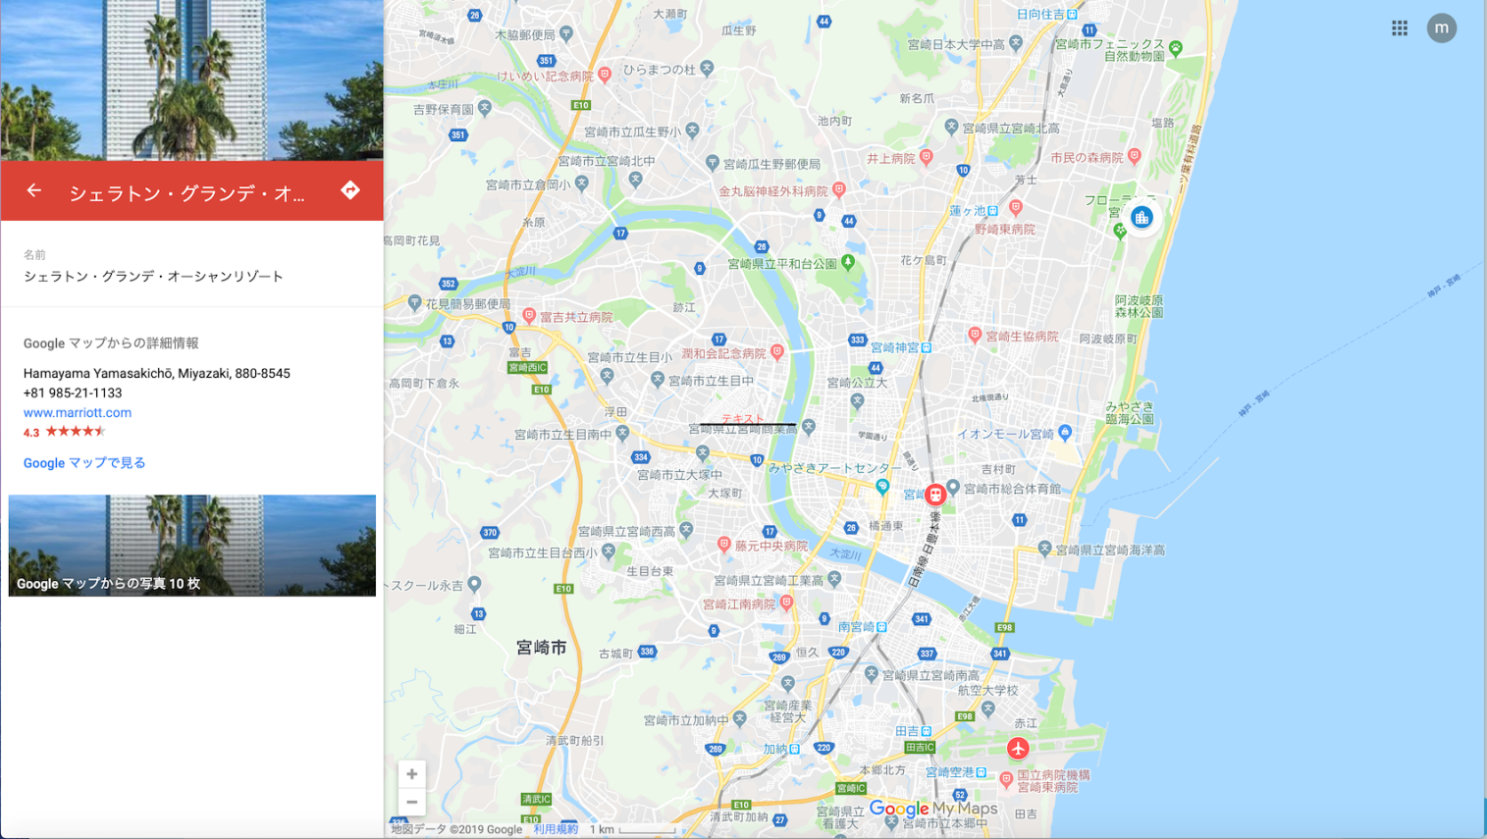
宮崎空港から車で約２５分
ＪＲ宮崎駅から車で約１５分
宮崎空港
宮崎駅
全国大会会場

